
BURSA TEKNİK ÜNİVERSİTESİ
MÜHENDİSLİK VE DOĞA BİLİMLERİ FAKÜLTESİ
BİLGİSAYAR MÜHENDİSLİĞİ BÖLÜMÜ

BANKA YÖNETİM SİSTEMİ
Nesne Yönelimli Banka Yönetim Sistemi

Hazırlayan:

İlayda GÜNDOĞDU

Öğr. No: 24360859079

Dersin Öğretim Üyesi:

Doç. Dr. Ergün GÜMÜŞ
Bu proje, Java programlama dili kullanılarak nesne yönelimli programlama (Object Oriented Programming - OOP) prensiplerine uygun şekilde geliştirilmiş bir banka yönetim sistemi simülasyonudur. Projenin temel amacı, gerçek bir banka sisteminde yer alan müşteri yönetimi, hesap işlemleri ve kredi kartı operasyonlarını yazılım ortamında modelleyerek nesne yönelimli yaklaşımın temel yapı taşlarını uygulamalı olarak göstermektir.
Geliştirilen sistemde kullanıcılar iki temel role ayrılmıştır: müşteri ve banka personeli. Bu iki rolün ortak özellikleri bulunduğu için sistemde “Kisi” adlı temel bir sınıf oluşturulmuştur. Bu sınıf; ad, soyad, e-posta ve telefon numarası gibi ortak bilgileri içermektedir. Böylece kalıtım (inheritance) kullanılarak kod tekrarının önüne geçilmiş ve daha modüler bir yapı oluşturulmuştur.
Müşteri ve banka personeli sınıfları, Kisi sınıfından türetilmiştir. Musteri sınıfı; müşteriye ait hesaplar ve kredi kartlarını yönetebilmek için ArrayList yapıları içermektedir. Ayrıca hesap ekleme, kredi kartı ekleme ve belirli koşullara bağlı olarak hesap veya kart silme işlemlerini gerçekleştiren metotlara sahiptir. BankaPersoneli sınıfı ise sistemdeki müşterileri temsil eden yapıda olup, her personelin sistemdeki kimlik bilgilerini ve yetkilerini modellemektedir.
Hesap yapısı, BankaHesabi adlı temel bir sınıf üzerinden modellenmiştir. Bu sınıf tüm hesap türleri için ortak olan IBAN ve bakiye bilgilerini içermektedir. Bu sınıftan türetilen VadesizHesap ve YatirimHesabi sınıfları ise farklı bankacılık işlemlerine göre özelleştirilmiştir. Vadesiz hesapta para transferi ve kredi kartı borç ödeme işlemleri gerçekleştirilirken, yatırım hesabında para yatırma ve çekme işlemleri kontrol mekanizması ile birlikte uygulanmıştır.
Kredi kartı işlemleri KrediKarti sınıfı içerisinde modellenmiştir. Bu sınıf kart numarası, limit, güncel borç ve kullanılabilir limit gibi bilgileri içermektedir. Kart numaraları sistem tarafından otomatik olarak üretilmektedir. Borç artırma ve ödeme işlemleri bu sınıf üzerinden yönetilmektedir.
Sistemin genel mimarisinde katmanlı bir yapı oluşturulmuştur. İş mantığı BankaService sınıfı içerisinde toplanmış, rastgele IBAN, müşteri numarası ve kart numarası üretimi gibi işlemler bu sınıf üzerinden sağlanmıştır. Uygulamanın çalıştığı ana nokta ise Main sınıfıdır. Bu sınıfta müşteri oluşturma, hesap açma, para transferi, kredi kartı ekleme ve borç ödeme gibi işlemler senaryo halinde test edilmiştir.
Aşağıda sistemin UML diyagramı yer almaktadır. Bu diyagram, sınıflar arasındaki ilişkileri, kalıtım yapısını ve sistem mimarisini görsel olarak açıklamaktadır.

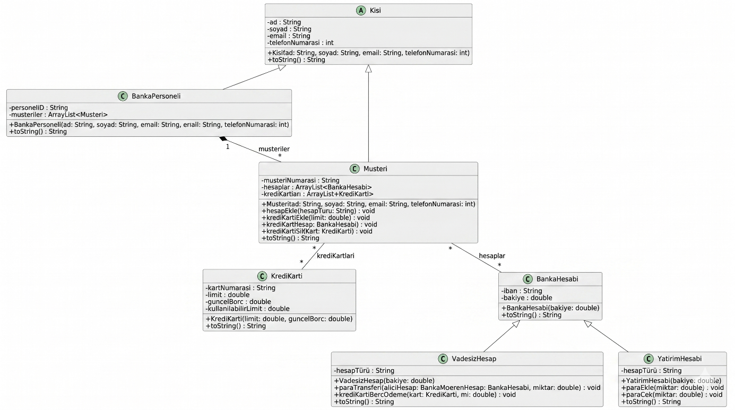

Sistem Çalışma Çıktıları ve Uygulama Sonuçları

Bu bölümde, geliştirilen banka yönetim sisteminin çalıştırılması sırasında elde edilen ekran çıktıları adım adım gösterilmiş ve her işlem kısa şekilde açıklanmıştır. Böylece sistemin tüm fonksiyonlarının doğru şekilde çalıştığı kanıtlanmıştır.

1. PERSONEL BİLGİLERİNİN ALINMASI VE OLUŞTURULMASI
Bu ekranda banka personelinin sisteme giriş süreci gösterilmektedir. Kullanıcıdan personel adı ve soyadı bilgileri alınmış, sistem tarafından otomatik olarak bir personel ID oluşturulmuştur. Bu ID, personelin sistem içindeki benzersiz kimliğini temsil etmektedir. Personel nesnesi oluşturulduktan sonra sistem aktif hale gelmiş ve işlemler için hazır duruma getirilmiştir.
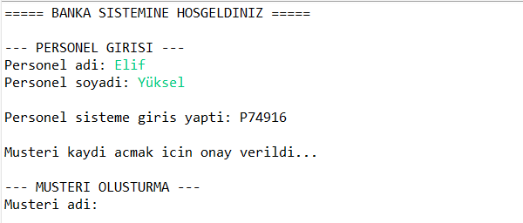

2. MÜŞTERİ OLUŞTURMA
Bu ekranda müşteri oluşturma süreci gösterilmektedir. Kullanıcıdan müşteri adı, soyadı, e-posta ve telefon bilgileri alınarak yeni bir müşteri nesnesi oluşturulmuştur. Sistem tarafından müşteriye otomatik bir müşteri numarası atanmıştır. Ardından müşteriye bir vadesiz hesap açılmış ve başlangıç bakiyesi belirlenmiştir. Kullanıcıdan alınan bilgi doğrultusunda hesaba para yatırma işlemi gerçekleştirilmiş ve hesap bakiyesi güncellenmiştir.
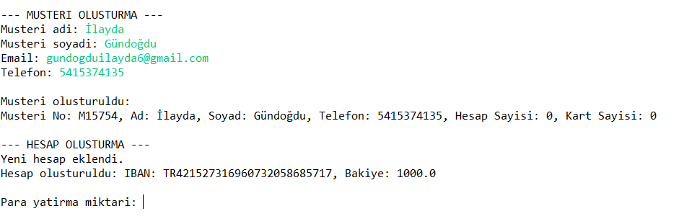

3. PARA YATIRMA VE HESAPLAR ARASI PARA TRANSFERİ
Bu ekranda müşteri hesapları üzerinde yapılan finansal işlemler gösterilmektedir. İlk olarak kullanıcıdan alınan miktar doğrultusunda hesaba para yatırma işlemi gerçekleştirilmiştir. Daha sonra iki hesap arasında para transferi yapılmıştır. Gönderen hesabın bakiyesi transfer edilen miktar kadar azaltılmış, alıcı hesabın bakiyesi ise aynı miktar kadar artırılmıştır. Böylece sistemdeki hesaplar arası para akışı başarıyla simüle edilmiştir.
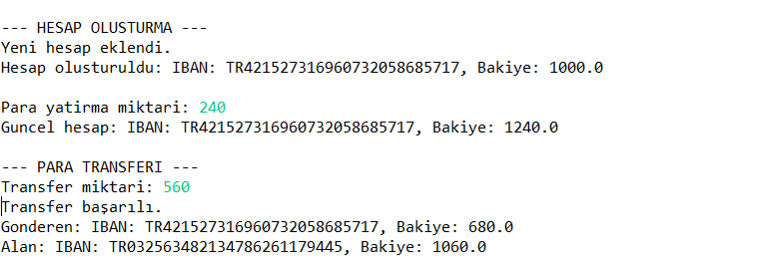

4. KREDİ KARTI OLUŞTURMA, HARCAMA VE BORÇ ÖDEME
Bu ekranda kredi kartı işlemleri gösterilmektedir. Müşteriye sistem tarafından otomatik kart numarası oluşturularak bir kredi kartı tanımlanmıştır. Kart için kullanıcıdan alınan limit bilgisi doğrultusunda kredi kartı oluşturulmuştur. Ardından kullanıcı tarafından belirlenen tutarda harcama yapılmış ve bu tutar karta borç olarak yansıtılmıştır. Sonrasında banka hesabı üzerinden kredi kartı borç ödeme işlemi gerçekleştirilmiş, borç miktarı azaltılmış ve kullanılabilir limit güncellenmiştir.
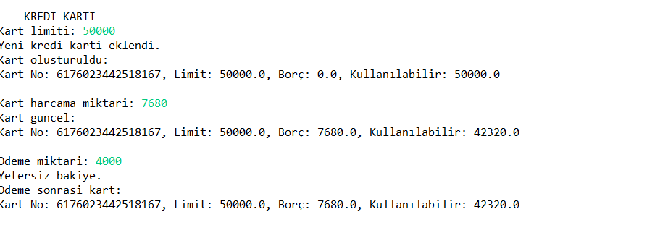

5. SİSTEM ÖZETİ VE SON DURUM
Bu ekranda sistemin son durumu görüntülenmektedir. Oluşturulan personel, müşteri, hesap ve kredi kartı nesnelerinin güncel bilgileri ekrana yazdırılmıştır. Böylece sistemde yapılan tüm işlemlerin başarılı bir şekilde işlendiği ve nesnelerin doğru şekilde güncellendiği doğrulanmıştır.
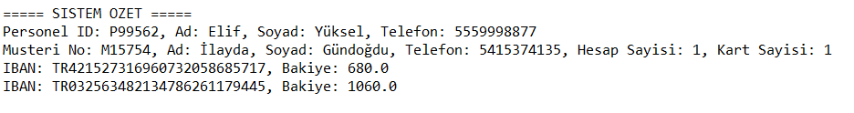

SONUÇ
Bu proje kapsamında Java programlama dili kullanılarak nesne yönelimli programlama (OOP) prensiplerine dayalı bir banka yönetim sistemi simülasyonu geliştirilmiştir. Sistem içerisinde müşteri yönetimi, banka personeli işlemleri, hesap yönetimi ve kredi kartı operasyonları başarıyla modellenmiştir.
Geliştirilen yapı sayesinde kalıtım, kapsülleme ve çok biçimlilik gibi OOP kavramları uygulamalı olarak kullanılmıştır. Ortak özellikler taşıyan sınıflar için temel bir Kisi sınıfı oluşturularak kod tekrarının önüne geçilmiş ve daha düzenli bir yapı elde edilmiştir.
Müşteri ve banka personeli gibi farklı roller sistemde ayrı sınıflar olarak tasarlanmış, müşterilere ait hesap ve kredi kartları ArrayList yapıları ile yönetilmiştir. Hesap işlemleri, para transferi ve kredi kartı borç ödeme gibi finansal işlemler gerçek bir banka sistemi mantığına uygun şekilde simüle edilmiştir.
Ayrıca sistemde rastgele veri üretimi kullanılarak IBAN, müşteri numarası, personel ID ve kart numarası gibi değerlerin otomatik oluşturulması sağlanmıştır. Bu sayede sistem daha dinamik ve gerçekçi bir yapıya kavuşturulmuştur.
Sonuç olarak bu proje, nesne yönelimli programlama prensiplerinin gerçek bir sistem üzerinde nasıl uygulanabileceğini göstermiş ve yazılım mimarisi açısından modüler bir yapı oluşturulmuştur.

KAYNAKÇA
- Oracle Java Documentation (Java SE API)
- https://docs.oracle.com/javase/
- Nesne Yönelimli Programlama (OOP) ders notları
- Java Collections Framework (ArrayList kullanımı)
- Udemy / BTU ders içerikleri (Java Programlama Temelleri)
- ChatGPT destekli kod geliştirme ve yapılandırma süreci

